1. Нужно считать с консоли число, создать целочисленный массив размером введенного числа, заполнить его (например, с помощью класса Random)

Пробежаться по циклу и найти совпадающее число с введенным (второе введенное число), вывести в консоль(нашлось или нет) вывод результата совпадения реализовать с foreach.

2. Найти наибольшее число в данном массиве.

3. Реализовать простейший калькулятор используя конструкцию switch-case

С консоли вводится два числа, которые будут принимать участие в операции

Далее выводится сообщение в таком виде: Выберете операцию: 1 - сложение, 2 - вычитание, 3 - целочисленное деление, 4 - деление с остатком

Вывести результат операции.

4\*. Таблица квадратов и кубов

Объявите массив из 10 целочисленных значений. Алгоритм заполнения массива объявите в другом методе с названием squarestable() и метод cubestable(). Методы должен возвращать целочисленный массив(!), и принимать аргумент в качестве целочисленного массива.

Оформление таблицы происходит в одноименных методах

Результат вызова метода:

Вывести в точности

как на скриншоте(!)

1

Начнем с объявления переменной типа *Scanner,* через знак присвоения создадим объект *Scanner’а.* Это будет полноценный ссылочный тип.



Этой строки уже вполне хватит, чтобы считать что-то с консоли. Далее объявим переменную типа *int massLength.* Считаем с консоли в эту переменную размер массива



Создадим сам массив и передадим в квадратных скобках число, которое будет размером массива



Далее, для того чтобы рандомно заполнить массив нужно создать объект класса *Random*



Объявляем цикл, идём от начала до конца длины массива. После выполнения цикла, каждый элемент получит какое-то значение

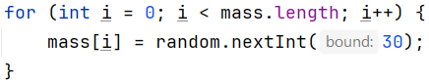

Дальше нужно считать второе число и попробовать найти его в массиве.



Внутри цикла foreach проверим, совпадает ли текущий элемент с числом введенным с консоли и если да, выведем на экран

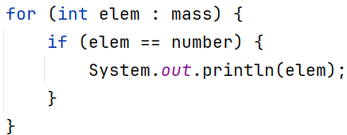

Запустим программу и проверим работоспособность

Далее можно добавить подсказок для пользователя. Например,

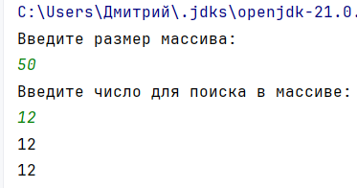

Согласно выводу, в массиве нашлись два раза числа 12 и вывелись на экран

2

Для того, чтобы найти максимальное число нужно уже опираться на какое-то число, т.е. сравнивать числа внутри массива относительно какого-то числа. Можно взять наименьшее число, но это не совсем правильный подход. Самый проверенный способ, взять какое-нибудь число уже существующее в массиве. Внутри цикла пройтись по массиву и проверить текущий элемент больше максимального? Если да, мы запишем в максимальный элемент текущий

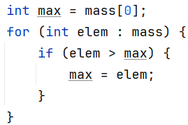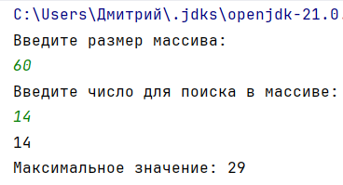

Чтобы было интереснее с поиском максимального значения, можно в любое место массива расположить элемент с большим значением например,

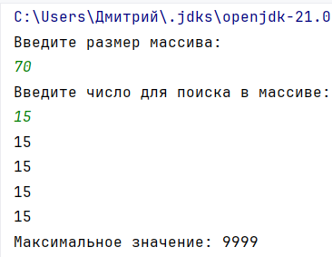

3

Следующее задание сделаем в отдельном классе *MainSwitch*. Объявим переменную типа *Scanner*. Считаем два числа типа *int*

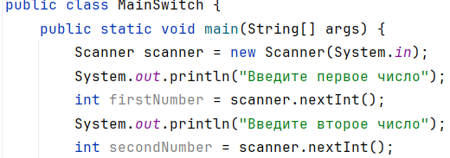

Объявим третью переменную для операций

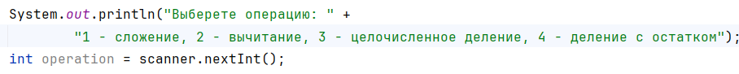

Далее нужно понять что делать, когда *operation* будет одним или другим. Для этого подойдет оператор *switch* и нужно описать случаи в результате которых произойдут те или иные действия

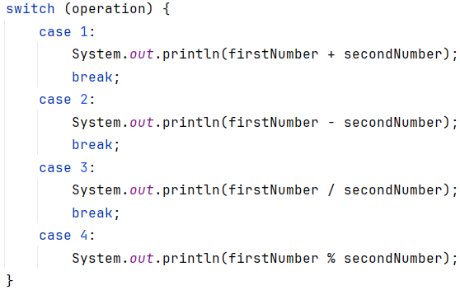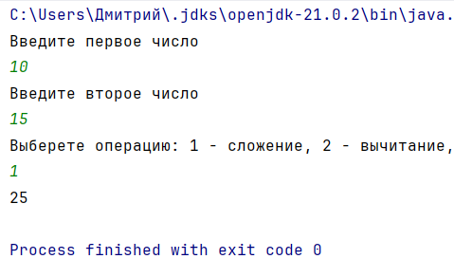

Ещё как-то можно улучшить программу?